INDICE:
- RIESGO POR EXPOSICION A AGENTES BIOLOGICOS (SARS-
CoV-2)
- VALORACION DEL RIESGO
- MEDIDAS DE PREVENCION FRENTE AL SARS-CoV-2
- TRABAJADORES ESPECIALMENTE SENSIBLES
- ESTUDIO Y MANEJO DE CONTACTOS
- ANEXOS
  - ANEXO I. EQUIPOS DE PROTECCION INDIVIDUAL
  - ANEXO II. LAVADO DE MANOS
  - ANEXO III. METODOLOGIA

1. RIESGO POR EXPOSICION A AGENTES BIOLOGICOS SARS-CoV-2 (CORONAVIRUS)

Según el Real Decreto 664/1997, de 12 de mayo, sobre la protección de los trabajadores que por su trabajo están o pueden estar expuestos a agentes biológicos, se define el riesgo biológico como la posible exposición a Agentes Biológicos o la exposición a microorganismos, con inclusión de los genéticamente modificados, cultivos celulares y endoparásitos humanos, susceptibles de originar cualquier tipo de infección, alergia o toxicidad que puedan dar lugar a enfermedades, motivada por la actividad laboral.
En este caso evaluamos la exposición al virus SARS-CoV-2 (coronavirus). La enfermedad que causa el SARS-CoV-2 se llama COVID-19. Los síntomas más comunes del coronavirus son: fiebre, tos y estornudos y sensación de falta de aire.
Se trasmite a través del contacto con animales infectados y con las secreciones respiratorias que se generan con la tos o el estornudo de una persona enferma, estas secreciones infectarían a otra persona si entran en contacto con su nariz, sus ojos o su boca.

2. VALORACION DEL RIESGO:

En este caso el riesgo identificado es la exposición al SARS-CoV-2 (coronavirus), clasificado como agente biológico del Grupo II.
El riesgo se valora a partir de la probabilidad de que se produzca el daño y la severidad de las consecuencias del mismo (ver metodología en el anexo III).
En este caso la exposición de los trabajadores al SARS-CoV-2 es una exposición de bajo riesgo (aquellas situaciones laborales en las que la relación que se pueda tener con un caso probable o confirmado, no incluye contacto estrecho) o baja probabilidad de exposición (trabajadores que no tienen atención directa al público o, si la tienen, se produce a más de dos metros de distancia, o disponen de medidas de protección colectiva que evitan el contacto).
Por «contacto estrecho» de casos posibles, probables o confirmados se entiende:
Cualquier persona que haya proporcionado cuidados mientras el caso presentaba síntomas: trabajadores sanitarios que no han utilizado las medidas de protección adecuadas, miembros familiares o personas que tengan otro tipo de contacto físico similar;
Convivientes, familiares y personas que hayan estado en el mismo lugar que un caso mientras el caso presentaba síntomas a una distancia menor de 2 metros durante un tiempo de al menos 15 minutos.
Como el SARS-CoV-2 está clasificado como agente biológico del Grupo II la severidad es media. Teniendo en cuanta la probabilidad y la severidad el riesgo por exposición al SARS-CoV-2 está calificado como moderado, por lo que se deben tomar acciones para reducir el riesgo en un plazo determinado con prioridad media-alta.

3.-MEDIDAS DE PREVENCION FRENTE AL SARS-CoV-2 (CORONAVIRUS)
Como el SARS-CoV-2 se trasmite a través del contacto con animales infectados y con las secreciones respiratorias que se generan con la tos o el estornudo de una persona enferma y estas secreciones infectarían a otra persona si entran en contacto con su nariz, sus ojos o su boca, las medidas preventivas se centran en medidas de higiene personal y ambiental, medidas organizativas para evitar contagios y medidas de protección personal (uso de equipos de protección individual).
- Medidas de higiene personal en todos los ámbitos de trabajo y frente a cualquier escenario de exposición:
La higiene de manos con agua y jabón es la medida principal de prevención y control de la infección (ver higiene de manos en el anexo II). También se pueden utilizar soluciones desinfectantes hidroalcohólicas para la limpieza de manos. Si las manos están visiblemente limpias la higiene de manos se puede realizar con productos de base alcohólica; si estuvieran sucias o manchadas con fluidos se hará con agua y jabón antiséptico.
Etiqueta respiratoria:
  - Cubrirse la nariz y la boca con un pañuelo de papel desechable al toser y estornudar.
  - Tirarlo inmediatamente a un cubo de basura, que disponga de una bolsa de plástico, con tapa y pedal.
  - Si no se dispone de pañuelo emplear la parte interna del codo para no contaminar las manos.
  - Evitar tocarse los ojos, la nariz o la boca.
  - Si sufre un acceso de tos inesperado y se cubre accidentalmente con la mano, evitar tocarse los ojos, la nariz o la boca.
  - Practicar buenos hábitos de higiene respiratoria.
  - Lavarse las manos con agua y jabón líquido o solución hidroalcohólica desinfectante.
Mantener distanciamiento social (al menos 2 metros).

- Medidas de higiene ambiental y personal:
Limpieza y desinfección de lugares, superficies y equipos de trabajo con un desinfectante (el virus se inactiva en 5min realizando una limpieza de agua con lejía recién preparada en proporción 1 parte de lejía en 50 de agua, en aquellas superficies en las que no pueda utilizarse lejía, puede usarse etanol al 90%.)
Los objetos personales se pueden desinfectar con alcohol de 70º: gafas, teléfonos fijos, móviles (evitar compartirlos), teclados de ordenador y ratón, mandos a distancia,
llaves.
Garantizar la renovación y ventilación del aire en los espacios de trabajo. Mantenimiento adecuado y limpieza de filtros de los sistemas de ventilación, climatización, etc.
Proporcionar dispensadores jabonosos y de solución alcohólica desinfectante, a disposición de los trabajadores en los centros de trabajo.
Dotar de cajas de pañuelos desechables y cubos de basura, que dispongan de una bolsa
de plástico, con tapa y pedal, para su eliminación en los lugares de trabajo.

Dotar de mascarillas higiénicas quirúrgicas a los centros de trabajo, para que estén disponibles en caso de que se presente alguna persona que refiera un posible contacto (este tipo de mascarilla no protege al trabajador que la porta, solamente es para evitar posibles contagios a otros trabajadores en caso de estar ya infectado y estar aún en fase asintomática) (ver equipos de protección individual en el anexo I).
Las mascarillas del tipo quirúrgico se deben eliminar después de cada uso o una vez estén humedecidas. Deben colocarse en los contenedores adecuados individuales de otros desechos.

3. Medidas organizativas:
Contemplar posibilidades de redistribución de tareas y/o teletrabajo si fuera necesario.
Implementar distancias mínimas de seguridad de al menos 2metros entre todo el personal ya sea propio o externo.
En el caso del personal de atención al público, prestar el servicio al cliente minimizando el contacto y manteniendo la distancia de seguridad (al menos 2metros). Utilizar guantes (ver equipos de protección individual en el anexo I) para manipular productos, dinero, tarjetas de crédito, etc. después de su utilización tirar los guantes a un cubo de basura, que disponga de una bolsa de plástico, con tapa y pedal y lavarse o desinfectarse las manos inmediatamente.
Se recomienda poner una pantalla de protección de metacrilato transparente para crear una barrera entre los clientes y el personal de trabajo.
Controlar y limitar el aforo del establecimiento teniendo en cuenta la distancia de seguridad que hay que mantener entre personas (al menos 2metros), poner un cartel en la entrada del establecimiento indicando las medidas de prevención: mantener una distancia de seguridad de al menos 2 metros, utilización de guantes, si procede, etc.
Se potenciará el uso de carteles y señalización que fomente las medidas de higiene y prevención: carteles de lavado de manos, recordatorio de medidas preventivas, señalizar en el suelo mediantes líneas y/o franjas la distancia de seguridad a mantener entre personas en todo momento, etc.

4.- TRABAJADORES ESPECIALMENTE SENSIBLES
Son grupos vulnerables para COVID-19 las personas con diabetes, enfermedad cardiovascular, incluida hipertensión, enfermedad hepática crónica, enfermedad pulmonar crónica, enfermedad renal crónica, inmunodeficiencia, cáncer en fase de tratamiento activo, embarazo y mayores de 60 años.
Se recomienda el Teletrabajo para estos casos, sino es posible, deberán usar EPI´s adecuados (mascarilla de protección respiratoria, guantes…) a parte de extremar las medidas de higiene.
Si NO hubiera posibilidad de adaptación de puesto de trabajo, no se dispusiera de la protección adecuada que evite el contagio o de la reubicación en otro puesto exento de riesgo de exposición en la empresa, se considera que debe pasar a situación de incapacidad temporal (ver punto 5 sobre la Incapacidad Temporal por CORONAVIRUS del Plan de Actuación Preventiva ante sars-cov-2)

5,.ESTUDIO Y MANEJO DE CONTACTOS
- Contacto casual con caso posible, probable o confirmado de COVID-19. Continuará con la actividad laboral normal y se realizará vigilancia pasiva de aparición de síntomas.
- Contacto estrecho con caso posible, probable o confirmado de COVID-19.
Se clasifica como contacto estrecho de casos posibles, probables o confirmados:
Cualquier persona que haya proporcionado cuidados mientras el caso presentaba síntomas: trabajadores sanitarios que no han utilizado las medidas de protección adecuadas, miembros familiares o personas que tengan otro tipo de contacto físico similar.
Convivientes, familiares y personas que hayan estado en el mismo lugar que un caso mientras el caso presentaba síntomas a una distancia menor de 2 metros durante un tiempo de al menos 15 minutos
Se retirará a la persona trabajadora de la actividad laboral y realizará cuarentena domiciliaria durante 14 días con vigilancia activa de los síntomas. Se valorará la realización a los 7 días de un test diagnóstico por PCR. En caso de que la PCR sea negativa podrá reincorporarse a la actividad profesional.
Se extremarán las medidas de higiene personal.

- ANEXOS:
6.1. ANEXO I. EQUIPOS DE PROTECCION INDIVIDUAL (EPI´s):
Pasos colocación de mascarilla:
- Lávate las manos. Antes de tocar una mascarilla limpia, lávate las manos muy bien con agua y jabón.
- Orienta la parte superior de la mascarilla correctamente. Para que la mascarilla quede lo más cerca posible de tu piel, ten en cuenta que la parte superior de la mascarilla tiene un borde flexible, pero rígido, que puedes moldear alrededor de su nariz.
- Ponte la mascarilla en la cara y fíjala con los bandos o lazos que posee.
- Ajusta la pieza que va en la nariz. Ahora que la mascarilla está en su lugar, usa el dedo índice y el pulgar para pellizcar la parte flexible del borde superior alrededor del puente de la nariz
- Ajusta la mascarilla en tu cara y debajo de tu barbilla. Una vez que la mascarilla está totalmente asegurada, ajústala para que te cubra la cara y la boca, de modo que el borde inferior quede debajo de tu barbilla.

Pasos retirada de guantes (en caso de tener que utilizarlos por la propia actividad de la empres):
  - Para la retirada del primero, se tomará el borde del guante por su cara externa y se le dará la vuelta completamente.
  - Se recogerá el guante usado y posiblemente contaminado con la mano en la que aún está puesto el otro guante.
  - Para la retirada del segundo guante, hay que cogerlo desde el borde como se hizo con el primero, sin soltar el que tiene agarrado en la mano, y hacer la misma operación que con el anterior, dejando el primer guante y la zona contaminada del segundo por la parte interna de este
  - Desechar guantes en contenedor y posterior lavado de manos

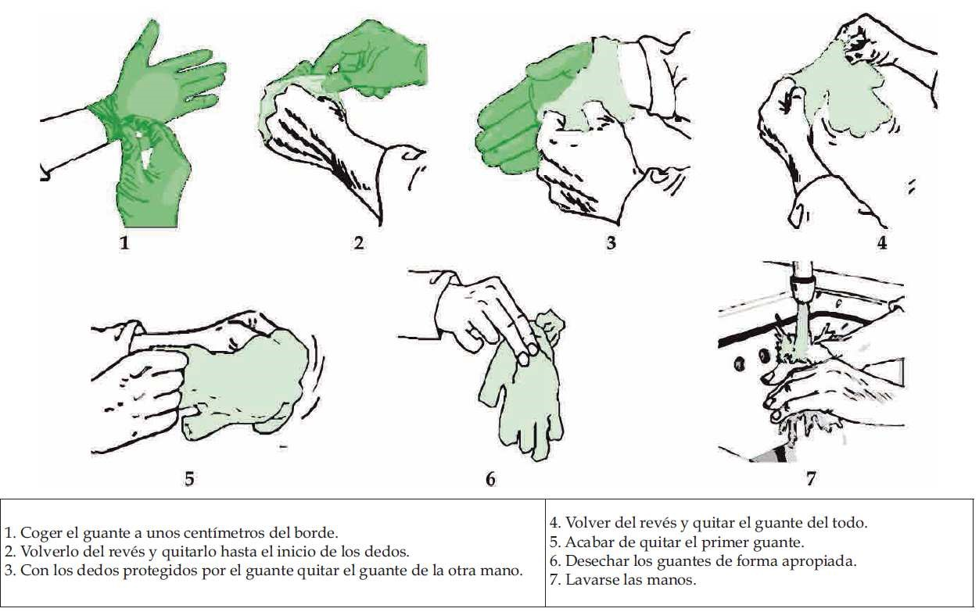

Pasos retirada de mascarilla:
- Quítate los guantes.
- Lávate las manos.
- Quítate la mascarilla con mucho cuidado. Quítatela solamente tocando los bordes, las correas, los lazos, las ataduras o las bandas. No toques la parte frontal, ya que podría estar contaminada. Cuando te lo quites, ponlo en la basura de inmediato.
- Lávate las manos otra vez. Una vez que hayas desechado la mascarilla de forma segura, lávate las manos nuevamente para asegurarte de que estén limpias y no se hayan contaminado al tocar la mascarilla sucia.

  - ANEXO II. HIGIENE DE MANOS
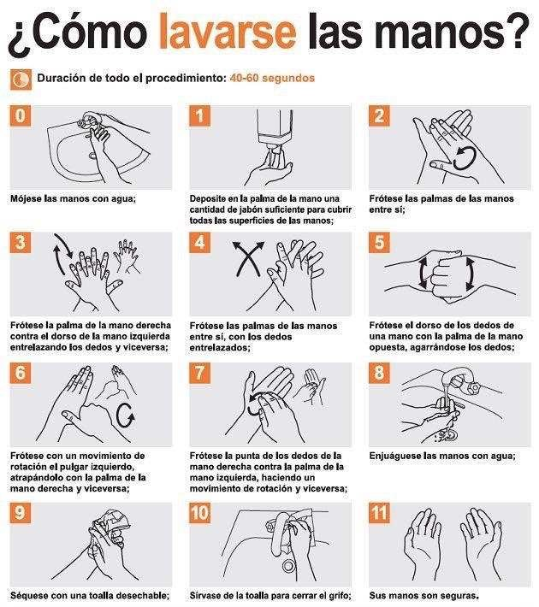

  - ANEXO III. METODOLOGIA UTILIZADA PARA LA
EVALUACION
La metodología desarrollada consiste en la identificación de los riesgos, en este caso del riesgo por exposición a agentes biológicos. Se ha utilizado el concepto “grado de riesgo” obtenido de la valoración conjunta de la probabilidad de que se produzca el daño y la severidad de las consecuencias del mismo, obteniendo como resultado el riesgo final de la interpolación de los dos parámetros.
El criterio empleado se basa en los siguientes puntos:
    - Identificación del riesgo: Una vez detectada la situación anómala, se procede a la identificación del riesgo, asociándola a una forma de accidente o enfermedad profesional. En este caso el riesgo identificado
es la exposición al SARS-CoV-2 (coronavirus), clasificado como agente biológico del Grupo II.
    - Valoración del riesgo que provoca: una vez identificado el riesgo se ha estimado la severidad del riesgo y la probabilidad o frecuencia de que el riesgo pueda darse o la frecuencia con la que éste se da o aparece.

Probabilidad o frecuencia de ocasión del riesgo (P)
La probabilidad es la frecuencia de ocasión del riesgo y se valora teniendo en cuenta las medidas de prevención existentes y su adecuación a los requisitos legales, a las normas técnicas y a los códigos sobre prácticas correctas.
Para su cálculo se ha tomado el siguiente patrón de clasificación:
ALTA (P3):
Si la ocasión de riesgo se da siempre o casi siempre (diariamente)
Se han registrado daños debidos al riesgo existente (incidentes, averías, accidentes, enfermedades profesionales)
Se han identificado situaciones de riesgo potenciales de daños graves.
Existe una correlación entre la actividad y/o el factor de riesgo y el número de incidentes y/o de enfermedades profesionales dentro de un período significativo
(tres, cinco años)
MEDIA (P2):
Si la ocasión de riesgo se da en algunas ocasiones (una vez a la semana).
Se ha identificado casos que por su tipología han provocado daño.
Existe una correlación entre la actividad y/o el factor de riesgo y la irregularidad del desarrollo de accidentes y/o de enfermedades profesionales dentro de un período significativo. El factor de riesgo puede provocar un daño aunque no sea de forma directa o automática.
BAJA (P1):
Si la ocasión de riesgo se da rara vez (una vez al mes o menor)
El factor de riesgo únicamente puede provocar un daño en circunstancias ocasionales.
No se han dado casos o se han dado solo cuando se han verificado extrañas circunstancias.
No existe ninguna corrección entre la actividad laboral y el factor de riesgo.

Severidad del Riesgo (S)
Para su cálculo se adopta el siguiente patrón de clasificación:
ALTA (S3):
Debido a la naturaleza del riesgo podría producirse una inhabilitación temporal con una baja por accidente y/o enfermedad superior a 30 días.
Debido a la naturaleza del riesgo podrían producirse efectos irreversibles (muerte, pérdida de miembros y/o capacidades funcionales, o enfermedades profesionales).
Se encuentran presentes agentes biológicos de los grupos 3 y/o 4, sustancias y/o preparados cancerígenos muy tóxicos por ingestión, inhalación y/o contacto con la piel, altamente inflamables, explosivos.
MEDIA (S2):
Debido a la naturaleza del riesgo podría producirse una inhabilitación temporal
con una baja por accidente y/o enfermedad entre 3 y 30 días.
Debido a la naturaleza del riesgo podría producirse en la propia actividad una tipología de incidente, durante una fase de la misma, que podría causar daños moderados a personas y/o cosas y/u ocasionar contaminación del ambiente.
Se encuentran presentes agentes biológicos del grupo 2, sustancias y/o preparados tóxicos por ingestión, inhalación y/o contacto con la piel, altamente inflamables o comburentes.
BAJA (S1):
Debido a la naturaleza del riesgo podría producirse una inhabilitación temporal con una baja por accidente y/o enfermedad inferior o igual a 3 días.
Debido a la naturaleza del riesgo podría producirse en la propia actividad una tipología de incidente, durante una fase de la misma, que podría causar daños leves a personas y/o cosas.
Se encuentran presentes agentes biológicos del grupo 1, sustancias y/o preparados tóxicos por ingestión, nocivos por inhalación y/o contacto con la piel o irritantes.
El riesgo se valora a partir de la probabilidad de producirse el suceso y de las consecuencias (severidad) que provocaría, obteniendo como resultado el riesgo final de la interpolación de los dos parámetros como se indica en la siguiente tabla:
GRADO DE RIESGO |  | SEVERIDAD (S)
 |  | BAJA  (S1) | MEDIA  (S2) | ALTA  (S3)
PROBABILIDAD  (  P) | BAJA  (  P1) | RIESGO MUY  LEVE  (A) | RIESGO  LEVE  (B) | RIESGO  MODERADO  (C)
 | MEDIA  (  P2) | RIESGO  LEVE  (B) | RIESGO  MODERADO  (C) | RIESGO  GRAVE  (D)
 | ALTA  (  P3) | RIESGO  MODERADO  (C) | RIESGO  GRAVE  (D) | RIESGO  MUY GRAVE  (E)

Una vez valorado el riesgo se proponen una serie de medidas preventivas con el fin de eliminar o reducir el riesgo estableciendo unas prioridades y plazos de ejecución en función de la valoración del riesgo según se indica en la siguiente tabla:

RIESGO | PRIORIDAD | ACTIVIDADES Y PLAZOS
MUY LEVE  (A) | BAJA | No requiere acciones específicas.
LEVE  (B) | MEDIA | No necesita mejorar la acción preventiva. Se deben considerar mejoras que no supongan una carga económica importante.  Requiere comprobaciones periódicas de las medidas de control.
MODERADO  (C) | MEDIA – ALTA | Se deben tomar acciones para reducir el riesgo en un plazo determinado.
GRAVE  (D) | ALTA | Se recomienda no realizar el trabajo hasta reducir el riesgo, en el caso de que el trabajo se esté realizando, deben tomarse acciones en un plazo inferior al de los riesgos moderados.
MUY GRAVE  (E) | MUY ALTA | No debe comenzarse ni continuarse el trabajo hasta que se reduzca el riesgo.

